2019年度
四川省达州市达川区教育和科学技术局
部门决算

目录

第一部分 部门概况……………………………………………………4
- 基本职能及主要工作……………………………………………4
二、机构设置…………………………………………………………11
第二部分 部门决算情况说…………………………………………12
一、收入支出决算总体情况说明……………………………………12
二、收入决算情况说明………………………………………………12
三、支出决算情况说明………………………………………………13
四、财政拨款收入支出决算总体情况说明…………………………13
五、一般公共预算财政拨款支出决算情况说明……………………14
六、一般公共预算财政拨款基本支出决算情况说明………………17
七、“三公”经费财政拨款支出决算情况说明………………………18
八、政府性基金预算支出决算情况说明……………………………20
九、 国有资本经营预算支出决算情况说明…………………………21
十、其他重要事项的情况说明………………………………………21
第三部分 名词解释…………………………………………………34
第四部分 附件………………………………………………………37
附件1…………………………………………………………………37
附件2…………………………………………………………………45
第五部分 附表………………………………………………………50
一、收入支出决算总表………………………………………………50
二、收入决算表………………………………………………………50
三、支出决算表………………………………………………………50
四、财政拨款收入支出决算总表……………………………………50
五、财政拨款支出决算明细表………………………………………50
六、一般公共预算财政拨款支出决算表……………………………50
七、一般公共预算财政拨款支出决算明细表………………………50
八、一般公共预算财政拨款基本支出决算表………………………50
九、一般公共预算财政拨款项目支出决算表………………………50
十、一般公共预算财政拨款“三公”经费支出决算表……………50
十一、政府性基金预算财政拨款收入支出决算表…………………50
十二、政府性基金预算财政拨款“三公”经费支出决算表………50
十三、国有资本经营预算支出决算表………………………………50

第一部分 部门概况

一、基本职能及主要工作

（一）主要职能。

1、贯彻执行党和国家、省、市、区教育、科技、专利工作的各项方针、政策和法律、法规、规章，负责拟订全区教育科技工作的政策和规范性文件，并监督实施；加大教育科技执法力度，规范办学行为。

2、拟订全区教育科技体制改革政策和教育、科技、专利工作发展规划，负责组织拟订并实施重大科技攻关、应用基础研究、软科学研究、成果推广、专利技术实施、新产品试制和重大社会公益性技术研究及关键技术、共性技术研究，牵头组织经济社会发展重要领域的重大关键技术攻关；参与有关部门综合运用财政、信贷、税收等经济手段，实施对科技工作的宏观调控；负责各级各类教育的统筹规划和监督管理，负责各级各类学校的教育教学改革，拟订学校布局结构的调整方案，审核区域内公民办中等职业教育、普通高中教育学校的设置、校址定点、迁移、停办，审批区域内公民办义务教育、学前教育学校的设置、校址定点、迁移、停办和注销，负责全区教育科技基本信息的统计、分析、发布工作，指导教育科技信息化建设工作。

3、负责管理全区学前教育、义务教育、普通高中教育、职业教育、成人教育、特殊教育、社会力量举办的学历教育等教育工作。推进全区义务教育均衡发展，促进教育公平。推进基础教育教学改革，全面实施素质教育。

4、负责基础教育学校教材管理工作，组织核准地方统编教材规划。负责教育教学科学研究工作和学校科研基地建设。指导以就业为导向的职业教育的发展与改革，指导中等职业教育教材建设和就业指导工作。

5、负责规划、管理全区民办教育，规范民办教育办学秩序，促进民办教育健康发展；负责规划并指导各级各类学校的思想政治、德育、体育卫生与艺术教育、国防教育、安全和稳定工作；指导全区教育督导工作，负责组织对全区教育工作、扫除青壮年文盲工作、义务教育均衡发展工作的督导检查和评估验收工作，指导教育发展水平和质量的监测工作。

6、负责全区教师管理工作，规划并指导学校教师和管理人员队伍建设；负责教师资格认定、继续教育、档案管理、考核；牵头学校领导班子和干部队伍建设；会同有关部门做好专业技术职务资格评聘的有关工作；指导乡镇学校抓好农村教师的日常管理工作；负责教育系统人才队伍建设工作；负责“特岗计划”教师的管理和考核工作；指导学校内部管理体制改革。

7、负责教育科技系统经费的统筹管理，拟订筹措经费、拨款、基建投资的政策和措施，监督教育科技系统经费的筹措和使用情况，指导国（境）外教育科研援助、教育贷款和教育科研合作项目的执行。

8、负责全区普通高中、职业高中学历教育考试工作，统筹编制中等职业学校、普通中小学的招生计划并组织实施，负责普通中小学、职业高中学生学籍管理工作，指导大中专招生工作，组织实施全区普通高等教育、成人高等教育、高中阶段教育招生工作和成人高等教育自学考试工作。

9、贯彻执行国家语言文字工作的方针政策，拟订语言文字工作计划，指导全区普通话推广和普通话师资培训工作，指导汉语国际推广工作，承担区语言文字工作委员会的具体工作。

10、指导本系统的国际交流与合作，开展与港澳台的教育、科研交流与合作，负责全区出国留学人员和教科系统来达外籍教师、专家及留学人员的有关管理工作；负责涉外科技及国际科技交流与合作，负责科学技术引进、消化、吸收及创新工作，管理科技援助工作。

11、指导学会、协会、基金会等教育社团的工作；负责科技顾问团办公室、产学研联盟及区知识产权联席会议制度办公室日常工作。

12、会同有关部门组织重大科技专项实施中的方案论证、综合平衡、评估验收和拟订相关配套政策，对重大科技项目实施中的调整提出建议。

13、推进全区创新体系建设，会同有关部门拟订促进产学研结合的政策措施，提出科研条件保障规划和政策措施建议，推进科研基础条件平台（含重点实验室和工程技术中心）建设和科技资源共享。

14、会同有关部门拟订高新技术发展规划和政策措施，负责推荐高新技术及新产品，推动企业自主创新能力建设；指导服务业的科技进步工作。

15、组织拟订科技促进农村和社会发展的政策措施，指导农业科技园建设，推动农村科技进步，促进以改善民生为重点的农村建设和社会事业发展。会同有关部门拟订全区科技人才队伍建设规划、提出强化科技投入及优化科技资源配置的政策措施及建议。

16、指导科技成果转化工作，组织相关重大科技成果应用示范，负责组织全区科学技术奖的评审和科技成果管理、科技保密以及技术市场工作，指导科技中介组织的建设。

17、负责科学技术普及，指导科普活动和科技宣传，承担科技、专利统计及信息收集工作，组织拟订科学技术普及规划和提出政策措施建议。负责专利保护工作，统筹协调全区保护知识产权工作及知识产权涉外事宜，推动知识产权保护体系建设；会同有关部门对涉嫌假冒专利行为的查处。

18、承担区政府公布的有关行政审批事项。

19、承办区政府交办的其他事项。

（二）2019年重点工作完成情况。
1、筑牢思想根基，党的建设持续深入。扎实开展“不忘初心·牢记使命”主题教育。组织集中学习12次，讲专题党课10场次，梳理整改问题46条，完成8个调研课题，集中整治8个软弱涣散党组织。两名选手参加省、市党员风采演讲比赛，分获省二等奖和市特等奖。
2、聚焦民生热点，办学条件持续改善。积极向上争取专项资金4.1亿元，被评为全区向上争取资金先进单位二等奖。完成固定资产投资15亿元，完成率达150%。全区普惠性幼儿园覆盖率已达97%。达川中学三里校区等11所城区学校建设有序有力推进，达川东辰学校一期已建成投用，二期已开工建设。
3、坚守为教之本，教育质量持续提升。2019年，中考A+上线3019人，本科上线人数（不含艺体类）3681人(较2018年增加657人)，创下历史新高，其中，一本上线人数首次突破1000人大关，达到1343人(较2018年增加449人)。少儿音舞剧《热血江魂》在中央电视台戏曲频道《一鸣惊人》栏目播出。
4、关切民生底线，教育扶贫持续巩固。落实控辍保学“六长责任制”，核实13万余名学生就读情况，劝返复学近百人，为100余名残疾适龄儿童送教上门，确保每一个学生 “应读就读”。资助各级各类学生11.8254万人次（除“三免”学生人数），资助费用10853.9271万元（含生源地助学贷款2795.2896万元），全区无一人因贫失学辍学。
5、理清责任链条，安全工作持续夯实。一是落实“三防”标准。配备学校专职安保人数470余名，专职宿管员200余名，实现学校保安、专职宿管员配备率100%；投入1324万元，用于学校应急标准化达标、学校防冲撞设施等建设，提升全区学校反恐防暴能力；投入120余万元，在校园重点部位、重要区域、重点场所安装报警系统、视频监控、电子巡查设备等40余套，实现重点部位视频监控全覆盖、学校视频监控系统与公安机关监控平台互联互通100%。二是注重日常监管。组织安全大检查7次，排查安全隐患1962条，治理安全隐患1962条。三是强化安全教育。发布预警通知6条，开展专项安全教育6次。对全区中小学、幼儿园安全管理人员开展全员培训，培训人数达560余人次。联合红十字会对我区8所学校开展应急救护普及培训，参培师生达8000余人。
6、绷紧纪律之弦，党风行风持续向好。印发“12340”宣传资料13万余份，提高知晓率和参与度，促进排名升位。扎实开展“党员干部赌博敛财”“在职教师有偿补课”等专项整治活动，开展明察暗访20余次，7名在职教师因有偿补课被查处，6名校长因监管不力被问责，1名教师因参与赌博被追责。重视信访举报，接受群众监督，接到举报127件，核查127件，按时回复率达100%，立案调查11人，纪律处分11人，提醒谈话21人，诫勉谈话10人，书面检讨18人，集体约谈10人。
7、厚植发展底蕴，师资队伍持续优化。公开招考教师50名，直接考核招聘部属、省属公费师范毕业生44名，招聘15名硕士研究生，考核聘用服务期满特岗教师51名、“三支一扶”支教教师34名，招募特岗教师83名、“三支一扶”支教大学毕业生1名，引进24名优秀教师，聘用3名退休教师在农村任教。13512人次完成国培计划及全员培训等各级各类培训。对7名校长进行轮岗，进一步推行学校联盟，交流教师586名。
8、激发创新活力，科技工作持续繁荣。3家企业（天王牧业、安美达、晟达电气）成功申报2019年国家高新技术企业，我区高新技术企业实现零的突破。22个参赛项目在四川省第34届青少年科技创新大赛获奖，位列全市第一。百节学校《公交车上“第三只手”》和逸夫小学《防空白视觉隧道》两件作品均获全国第34届青少年科技创新大赛三等奖，达州中学李中平老师的科技辅导教师论文获全国一等奖（全国仅5名）。
9、做实协同战略，民办教育持续规范。申报核实政府购买学前教育服务，投入158万元惠及44所幼儿园，购买学位6980个。开展2轮校外培训机构专项整治，依法注销民办教育机构17个。
10、强化能力建设，教育服务持续进步。实行网上报名、阳光招生，公办义务教育阶段学校招收进城务工随迁人员子女1188人。完成中职招生6279人，超额完成市教育局下达的目标任务。无纸化办公覆盖全部公民办学校和直属事业单位。完成机关大楼多媒体信息发布系统安装调试。人大代表建议主办件10件已全部办结，办结率100%，满意率100%。
11、抓好理论武装，教育宣传持续提质。2019年，撰写367篇教科事业发展举措与经验的新闻报道，相继被《教育导报》、四川教育网、《达州日报》等10余家新闻宣传媒体采用。25余篇文章被达州市委办、达州市政府办、达川区委办、达川区政府办简报采用。发布政务公开信息448条，位居全区第二。“达川教科”微信公众号编发微信327条，连续2年被评为“达州市县级部门十佳政务新媒体”。

二、机构设置
达川区教育和科学技术局下属二级单位11个，其中行政单位1个，参照公务员法管理的事业单位1个，其他事业单位96个。
纳入2019年度部门决算编制范围的二级预算单位包括：
1.达州市达川区大学中专招生委员会办公室
2.达州市达川区教育经费管理办公室
3.达州市达川区教师进修学校
4.达州市达川区中小学教育教学研究室
5.达州市达川区电化教育馆
6.达州市达川区教育技术物资装备所
7.达州市达川区学生资助与学校后勤管理中心
8.达州市达川区教育档案室
9.达州市达川区科学技术情报研究所
10.达州市达川区生产力促进中心
11.中国教育工会达川区委员会

第二部分 2019年度部门决算情况说明

- 收入支出决算总体情况说明
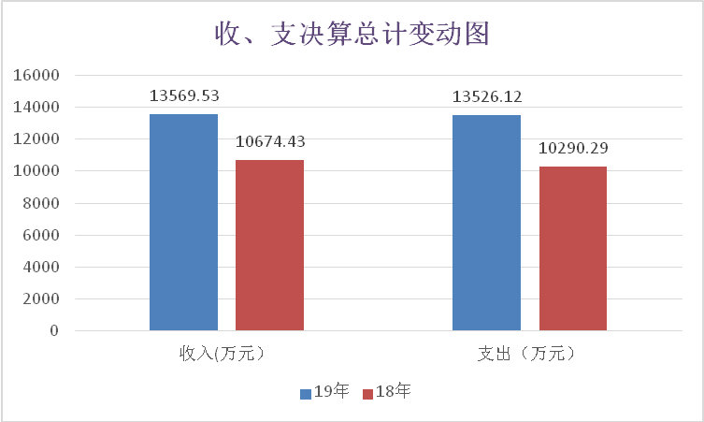2019年度收入总计13569.53万元、支总计13526.12万元。与2018年相比，收入总计增加2895.10万元、支总计增加3235.83万元；收入增长27.12%，支出增长31.45%。主要变动原因是退还达州东辰学校办学质保金。

（图1：收、支决算总计变动情况图）
- 收入决算情况说明

2019年本年收入合计13569.53万元，其中：一般公共预算财政拨款收入7569.53万元，占55.78%；政府性基金预算财政拨款收入6000.00万元，占44.22%；上级补助收入0万元，占0.00%；事业收入0万元，占0%；经营收入0万元，占0%；附属单位上缴收入0万元，占0%；其他收入0万元，占0%。

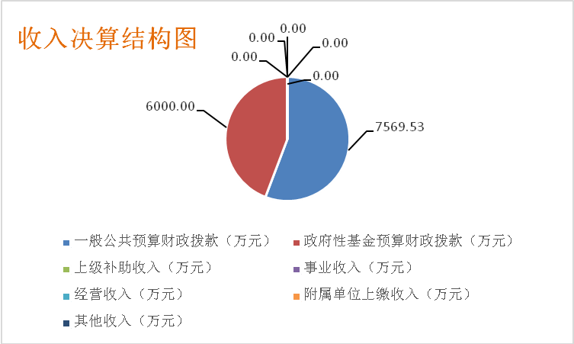

（图2：收入决算结构图）

三、 支出决算情况说明
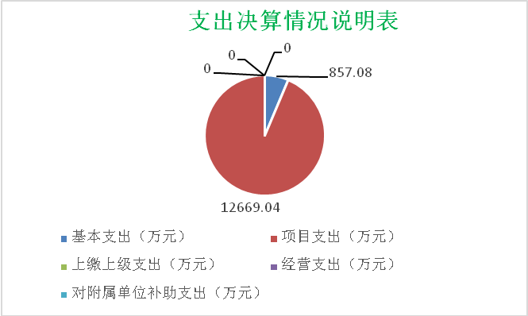2019年本年支出合计13526.12万元，其中：基本支出857.08万元，占6.34%；项目支出12669.04万元，占93.66%；上缴上级支出0万元，占0%；经营支出0万元，占0%；对附属单位补助支出0万元，占0%。

（图3：支出决算结构图）

四、财政拨款收入支出决算总体情况说明
2019年度收入总计13569.53万元、支出总计13526.12万元。与2018年相比，收入总计增加2895.10万元、支总计增加3235.83万元；收入增长27.12%，支出增长31.45%。主要变动原因是支付达州东辰学校办学质保金。
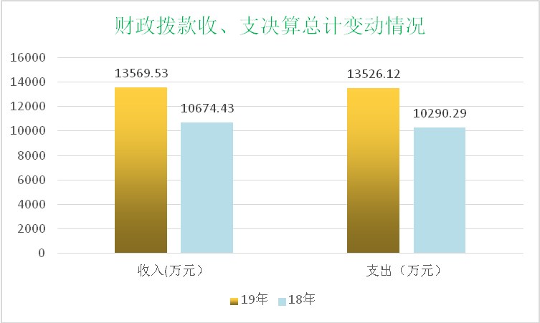

（图4：财政拨款收、支决算总计变动情况）

五、一般公共预算财政拨款支出决算情况说明

（一）一般公共预算财政拨款支出决算总体情况
2019年一般公共预算财政拨款支出7526.12万元，占本年支出合计的55.64%。与2018年相比，一般公共预算财政拨款减少254.17万元，下降3.27%。主要变动原因是严格执行中央八项规定，厉行节约。
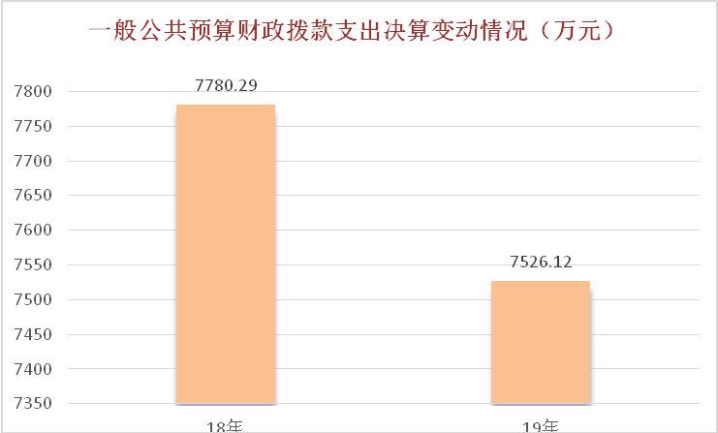

（图5：一般公共预算财政拨款支出决算变动情况）

（二）一般公共预算财政拨款支出决算结构情况
2019年一般公共预算财政拨款支出7526.12万元，主要用于以下方面:教育支出（类）6599.13万元，占87.68%；科学技术（类）支出719.96万元，占9.57%；社会保障和就业（类）支出72.47万元，占0.96%；卫生健康支出30.60万元，占0.41%；住房保障支出103.96万元，占1.38%。
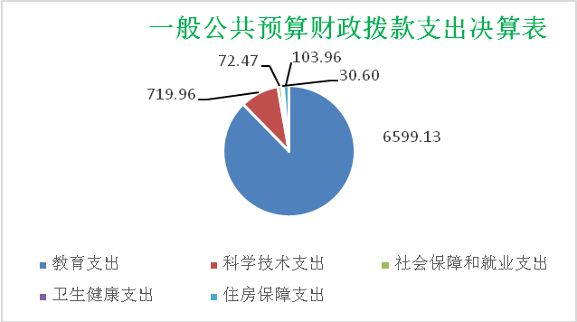

（图6：一般公共预算财政拨款支出决算结构）

（三）一般公共预算财政拨款支出决算具体情况

2019年一般公共预算支出决算数为7526.12万元，完成预算99.43%。其中：
1. 教育（类）教育管理事务（款）行政运行（项）: 支出决算为650.05万元，完成预算73.18%，决算数小于预算数的主要原因是在活动开展中项目有所调整。
2. 教育（类）教育管理事务（款）一般行政管理事务（项）: 支出决算为359.83万元，完成预算174.23%，决算数大于预算数的主要原因是在活动开展中项目有所调整。
3.教育（类）普通教育（款）其他教育管理事务（项）: 支出决算为52.56万元，完成预算100.00%，决算数等于预算数。
4.教育（类）普通教育（款）学前教育（项）: 支出决算为1000.99万元，完成预算100.00%，决算数等于预算数。
5. 教育（类）普通教育（款）小学教育（项）: 支出决算为2641.57万元，完成预算100.00%，决算数等于预算数。
6.教育（类）普通教育（款）高中教育（项）: 支出决算为184.64万元，完成预算116.39%，决算数大于预算数的主要原因是在活动开展中项目有所调整。
7.教育（类）普通教育（款）其他普通教育（项）: 支出决算为14.96万元，完成预算100.00%，决算数等于预算数。
8.教育（类）职业教育（款）中专教育（项）: 支出决算为4.23万元，完成预算100.00%，决算数等于预算数。
9.教育（类）职业教育（款）职业高中教育（项）: 支出决算为1690.30万元，完成预算100.00%，决算数等于预算数。
10.科学技术支出（类）技术研究与开发（款）应用技术研究与开发（项）: 支出决算为105.00万元，完成预算210.46%，决算数大于预算数的主要原因是在活动开展中项目有所调整。
11.科学技术支出（类）其他科学技术支出（款）其他科学技术支出（项）: 支出决算为174.96万元，完成预算100.00%，决算数等于预算数。
12.科学技术支出（类）社会科学（款）其他社会科学支出（项）: 支出决算为100.00万元，完成预算100.00%，决算数等于预算数。
13.科学技术支出（类）科技交流与合作（款）其他科技交流与合作支出（项）: 支出决算为80.00万元。
14.科学技术支出（类）其他科学技术支出（款）其他科学技术支出（项）: 支出决算为260.00万元，完成预算100.00%，决算数等于预算数。
15.社会保障和就业支出（类）行政事业单位离退休（款）机关事业单位基本养老保险缴费支出（项）: 支出决算为59.08万元，完成预算100.00%，决算数等于预算数。
16.社会保障和就业支出（类）行政事业单位离退休（款）机关事业单位职业年金缴费支出（项）: 支出决算为13.39万元，完成预算100.00%，决算数等于预算数。
17.医疗卫生与计划生育支出（类）行政事业单位医疗（款）行政单位医疗（项）:支出决算为30.60万元，完成预算100.00%，决算数等于预算数。
18.住房保障支出（类）住房改革支出（款）住房公积金（项）:支出决算为103.96万元，完成预算100.00%，决算数等于预算数。

六、一般公共预算财政拨款基本支出决算情况说明
2019年一般公共预算财政拨款基本支出875.06万元，其中：
人员经费769.07万元，主要包括：基本工资、津贴补贴、奖金、伙食补助费、绩效工资、机关事业单位基本养老保险缴费、职业年金缴费、其他社会保障缴费、其他工资福利支出、离休费、退休费、抚恤金、生活补助、医疗费补助、奖励金、住房公积金、其他对个人和家庭的补助支出等。
日常公用经费87.99万元，主要包括：办公费、印刷费、咨询费、手续费、水费、电费、邮电费、取暖费、物业管理费、差旅费、因公出国（境）费用、维修（护）费、租赁费、会议费、培训费、公务接待费、劳务费、委托业务费、工会经费、福利费、公务用车运行维护费、其他交通费、税金及附加费用、其他商品和服务支出、办公设备购置、专用设备购置、信息网络及软件购置更新、其他资本性支出等。

七、“三公”经费财政拨款支出决算情况说明

（一）“三公”经费财政拨款支出决算总体情况说明
2019年“三公”经费财政拨款支出决算为7.20万元，完成预算81.54%，决算数小于预算数的主要原因是严格执行中央八项规定，厉行节约。

（二）“三公”经费财政拨款支出决算具体情况说明
2019年“三公”经费财政拨款支出决算中，因公出国（境）费支出决算1.83万元，占25.42%；公务用车购置及运行维护费支出决算4.77万元，占66.25%；公务接待费支出决算0.60万元，占8.33%。具体情况如下：
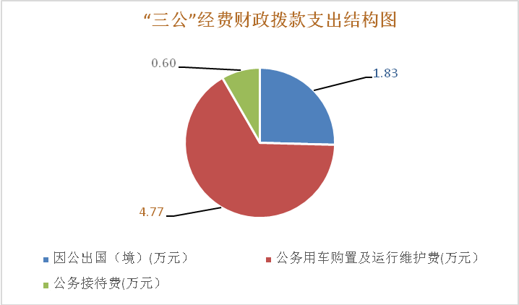

（图7：“三公”经费财政拨款支出结构）（饼状图）
1.因公出国（境）经费支出1.83万元，完成预算100%。全年安排因公出国（境）团组1次，出国（境）1人。因公出国（境）支出决算比2018年增加/减少1.83万元，增长100.00%。主要原因是2018年未安排出国（境）活动。
本次开展文化教育、医院管理交流活动于2019年8月18日至2019年8月24日赴台参观学习交流，通过本次活动的开展对开拓视野助推我区文化教育事业再上新台阶起到积极作用。
2.公务用车购置及运行维护费支出4.77万元,完成预算119.25%。公务用车购置及运行维护费支出决算比2018年增减少1.75万元，下降26.84%。主要原因是2019年下半年实行公车改革，单位公务用车由机关事务管理局统一管理。
其中：公务用车购置支出0万元。全年按规定更新购置公务用车0辆，金额0元。截至2019年12月底，单位共有公务用车2辆，其中：主要领导干部用车0辆、机要通信用车0辆、应急保障用车0辆、 执法执勤用车0辆，其他用车2两。
公务用车运行维护费支出4.77万元。主要用于教育督查、暗访、学校安全排查及教育教学管理等所需的公务用车燃料费、维修费、过路过桥费、保险费等支出。
3.公务接待费支出0.60万元，完成预算20.00%。公务接待费支出决算比2018年减少1.77万元，下降74.68%。主要原因是严格执行中央八项规定、厉行节约。
其中：国内公务接待支出0.60万元，主要用于党建工作交流、深化教育改革调研、暗访督查工作指导、省委巡视组工作等业务活动开支的用餐费。国内公务接待9批次，67人次（不包括陪同人员），共计支出0.60万元，
具体内容包括：
（1）接待市委组织部对党建工作的检查指导，餐费842.00元。
（2）区委、区政府对教育工作的调研指导，餐费600.00元。
（3）接待市教育局督查民办教育情况，餐费500.00元。
（4）接待市教育局领导调研课后服务收费情况，餐费800.00元。
（5）接待市纪检派驻组领导督查纪检监察工作，餐费320.00元。
（6）接待市教育局领导检查指导全区教育教学工作，餐费540.00元。
（7）接待区委区政府对教育系统的教育教学工作调研指导，餐费660.00元。
（8）接待区委宣传部、纪委、人社局专家领导指导省委第八巡视组对我局交办工作完成情况，餐费740.00元。
（9）接待科技特派员专家一行对我区科技工作的指导帮助，餐费1000.00元。
外事接待支出0万元，外事接待0批次，0人，共计支出0万元。

八、政府性基金预算支出决算情况说明
2019年政府性基金预算拨款支出60000.00万元。
- 国有资本经营预算支出决算情况说明
2019年国有资本经营预算拨款支出0万元。

十、其他重要事项的情况说明

（一）机关运行经费支出情况
2019年，达川区教育和科学技术局机关运行经费支出486.09万元，比2018年增加58.56万元，增长13.69%。主要原因是专项工作增加。

（二）政府采购支出情况
2019年，达川区教育和科学技术局政府采购支出总额0万元，其中：政府采购货物支出0万元、政府采购工程支出0万元、政府采购服务支出0万元。授予中小企业合同金额0万元，占政府采购支出总额的0%，其中：授予小微企业合同金额0万元，占政府采购支出总额的0%。

（三）国有资产占有使用情况
截至2019年12月31日，达川区教育和科学技术局共有车辆2辆，其中：主要领导干部用车0辆、机要通信用车0辆、应急保障用车0辆、其他用车2辆，其他用车主要是用于教育督查、暗访、学校安全排查及教育教学管理等所需的公务用车燃料费、维修费、过路过桥费、保险费等支出。
……单价50万元以上通用设备0台（套），单价100万元以上专用设备0台（套）。
- 预算绩效管理情况。
1、根据预算绩效管理要求，本部门在年初预算编制阶段，开展了预算事前绩效评估。2019年底，对全年部门整体支出开展绩效自评。从评价情况来看，本部门严格执行年初财政预算资金，厉行节约，合理有效组织开展各项活动，充分发挥资金的使用效率。
本部门在年初预算编制阶段，编制了14个专项项目开展了预算事前绩效评估，对5个项目编制了绩效目标管理。预算执行过程中，选取5个项目开展绩效监控，年终执行完毕后，对5个项目开展了绩效目标完成情况梳理填报。从评价情况来看目标完成效果好、预算编制准确合理、严格支出控制、无违规记录。
2 、项目绩效目标完成情况。
本部门在2019年度部门决算中反映“优质瘦肉型猪配套系列选育与示范推广项目”、“优质乌梅规范化标准化生产技术项目”、“果树标准化种植管理推广项目”、“重楼种苗繁育关键技术研究项目”、“治疗足趾嵌甲的改良型架构形成技术研发专项”等14个项目绩效目标实际完成情况。对5个专项项目实施绩效目标管理考核。项目预算编制准确合理、严格支出控制、实行预算动态调整、项目执行进度安排合理、预算完成情况好，无违规记录。
（1）优质瘦肉型猪配套系列选育与示范推广项目绩效目标完成情况综述。项目全年预算数30万元，执行数为30万元，完成预算的100.00%。通过项目实施，支持了优质瘦肉型猪配套系列选育与示范推广项目的资金投入，发现的主要问题：科技人员现场指导力度不够。下一步改进措施：加强科技人员的培训与管理。
（2）优质乌梅规范化标准化生产技术项目绩效目标完成情况综述。项目全年预算数20万元，执行数为20万元，完成预算的100.00%。通过项目实施，支持了优质乌梅规范化标准化生产技术项目的资金投入，发现的主要问题：科技人员现场指导力度不够。下一步改进措施：加强科技人员的培训与管理。
（3）果树标准化种植管理推广项目绩效目标完成情况综述。项目全年预算数20万元，执行数为20万元，完成预算的100.00%。通过项目实施，支持了果树标准化种植管理推广项目的资金投入，发现的主要问题：该项目的推广不够。下一步改进措施：加强宣传与技术指导。
（4）重楼种苗繁育关键技术研究项目绩效目标完成情况综述。项目全年预算数30万元，执行数为30万元，完成预算的100.00%。通过项目实施，支持了重楼种苗繁育关键技术研究项目的资金投入，发现的主要问题：开展产业化过程中公司与创新型企业、成长型企业、种植大户、新型经营主体之间的利益连接机制不成熟和完善。下一步改进措施：加强产业化的结构与调整，形成相关机制。
（5）治疗足趾嵌甲的改良型架构形成技术研发专项项目绩效目标完成情况综述。项目全年预算数10万元，执行数为10万元，完成预算的100.00%。通过项目实施，支持了治疗足趾嵌甲的改良型架构形成技术研发专项的资金投入，发现的主要问题：服务人群较低，接收的服务对象少。下一步改进措施：扩大宣传力度，让这个项目更好地服务于大众。

项目绩效目标完成情况表（1）
项目名称 |  |  | 优质瘦肉型猪配套系列选育与示范推广项目
预算单位 |  |  | 达州市达川区教育和科学技术局
预算执行情况(万元) | 预算数: |  | 30万 | 执行数: | 30万
 | 其中-财政拨款: |  | 30万 | 其中-财政拨款: | 30万
 | 其它资金: |  | 0 | 其它资金: | 0
年度目标完成情况 | 预期目标 |  |  | 实际完成目标
 | 能够把这项技术加以推广，更好的服务  于当地人民 |  |  | 基本得到推广应用
绩效指标完成情况 | 一级指标 | 二级指标 | 三级指标 | 预期指标值(包含数字及文字描述) | 实际完成指标值(包含数字及文字描述)
 | 项目完成指标 | 完成1个项目的资金投入 | 能够把这项技术加以推广，更好的服务于当地人民 | 能够把这项技术加以推广，更好的服务于当地人民 | 得到一定的推广应用、带来较好的经济效益
 | 项目完成指标 | 效果不错，满意度较高 | 能够把这项技术加以推广，更好的服务于当地  人民 | 能够把这项技术加以推广，更好的服务于当地人民 | 得到一定的推广应用、带来较好的经济效益
 | 项目完成指标 | 资金能够及时到位 | 能够把这项技术加以推广，更好的服务于当地  人民 | 能够把这项技术加以推广，更好的服务于当地人民 | 得到一定的推广应用、带来较好的经济效益
 | 项目完成指标 | 技术得到一定的推广和应用 | 能够把这项技术加以推广，更好的服务于当地人民 | 能够把这项技术加以推广，更好的服务于当地人民 | 得到一定的推广应用、带来较好的经济效益
 | 项目完成指标 | 成本投入较低 | 能够把这项技术加以推广，更好的服务于当地人民 | 能够把这项技术加以推广，更好的服务于当地人民 | 得到一定的推广应用、带来较好的经济效益
 | 效益指标 | 惠及一定数量的人群 | 能够把这项技术加以推广，更好的服务于当地人民 | 能够把这项技术加以推广，更好的服务于当地人民 | 得到一定的推广应用、带来较好的经济效益
 | 效益指标 | 有一定收获，带来一定的经济效益 | 能够把这项技术加以推广，更好的服务于当地人民 | 能够把这项技术加以推广，更好的服务于当地人民 | 得到一定的推广应用、带来较好的经济效益
 | 满意度指标 | 优 | 能够把这项技术加以推广，更好的服务于当地人民 | 能够把这项技术加以推广，更好的服务于当地人民 | 得到一定的推广应用、带来较好的经济效益
项目绩效目标完成情况表（2）
项目名称 |  |  | 优质乌梅规范化标准化生产技术项目
预算单位 |  |  | 达州市达川区教育和科学技术局
预算执行情况(万元) | 预算数: |  | 20万 | 执行数: | 20万
 | 其中-财政拨款: |  | 20万 | 其中-财政拨款: | 20万
 | 其它资金: |  | 0 | 其它资金: | 0
年度目标完成情况 | 预期目标 |  |  | 实际完成目标
 | 加强当地人民的技术学习和应用，给当地人民带来经济效益 |  |  | 带来一定的经济效益，提高了当地人民的收入
绩效指标完成情况 | 一级指标 | 二级指标 | 三级指标 | 预期指标值(包含数字及文字描述) | 实际完成指标值(包含数字及文字描述)
 | 项目完成指标 | 完成1个项目的资金投入 | 用这项技术带来经济效益，提高当地人民的收入 | 用这项技术带来经济效益，提高当地人民的收入 | 带来了经济效益，提高了当地人民的收入
 | 项目完成指标 | 效果不错，满意度较高 | 用这项技术带来经济效益，提高当地人民的收入 | 用这项技术带来经济效益，提高当地人民的收入 | 带来了经济效益，提高了当地人民的收入
 | 项目完成指标 | 资金能够及时到位 | 用这项技术带来经济效益，提高当地人民的收入 | 用这项技术带来经济效益，提高当地人民的收入 | 带来了经济效益，提高了当地人民的收入
 | 项目完成指标 | 技术得到一定的推广和应用 | 用这项技术带来经济效益，提高当地人民的收入 | 用这项技术带来经济效益，提高当地人民的收入 | 带来了经济效益，提高了当地人民的收入
 | 项目完成指标 | 成本投入较低 | 用这项技术带来经济效益，提高当地人民的收入 | 用这项技术带来经济效益，提高当地人民的收入 | 带来了经济效益，提高了当地人民的收入
 | 效益指标 | 惠及一定数量的人群 | 用这项技术带来经济效益，提高当地人民的收入 | 用这项技术带来经济效益，提高当地人民的收入 | 带来了经济效益，提高了当地人民的收入
 | 效益指标 | 有一定收获，带来一定的经济效益 | 用这项技术带来经济效益，提高当地人民的收入 | 用这项技术带来经济效益，提高当地人民的收入 | 带来了经济效益，提高了当地人民的收入
 | 满意度指标 | 优 | 用这项技术带来经济效益，提高当地人民的收入 | 用这项技术带来经济效益，提高当地人民的收入 | 带来了经济效益，提高了当地人民的收入

项目绩效目标完成情况表（3）
项目名称 |  |  | 果树标准化种植管理推广项目
预算单位 |  |  | 达州市达川区教育和科学技术局
预算执行情况(万元) | 预算数: |  | 20万 | 执行数: | 20万
 | 其中-财政拨款: |  | 20万 | 其中-财政拨款: | 20万
 | 其它资金: |  | 0 | 其它资金: | 0
年度目标完成情况 | 预期目标 |  |  | 实际完成目标
 | 能够把这项技术加以推广，提高农民收入 |  |  | 基本得到推广应用，提高了农民的收入
绩效指标完成情况 | 一级指标 | 二级指标 | 三级指标 | 预期指标值(包含数字及文字描述) | 基本得到推广应用，提高了农民的收入
 | 项目完成指标 | 完成1个项目的资金投入 | 能够把这项技术加以推广，提高农民收入 | 能够把这项技术加以推广，提高农民收入 | 基本得到推广应用，提高了农民的收入
 | 项目完成指标 | 效果不错，满意度较高 | 能够把这项技术加以推广，提高农民收入 | 能够把这项技术加以推广，提高农民收入 | 基本得到推广应用，提高了农民的收入
 | 项目完成指标 | 资金能够及时到位 | 能够把这项技术加以推广，提高农民收入 | 能够把这项技术加以推广，提高农民收入 | 基本得到推广应用，提高了农民的收入
 | 项目完成指标 | 技术得到一定的推广和应用 | 能够把这项技术加以推广，提高农民收入 | 能够把这项技术加以推广，提高农民收入 | 基本得到推广应用，提高了农民的收入
 | 项目完成指标 | 成本投入较低 | 能够把这项技术加以推广，提高农民收入 | 能够把这项技术加以推广，提高农民收入 | 基本得到推广应用，提高了农民的收入
 | 效益指标 | 惠及一定数量的人群 | 能够把这项技术加以推广，提高农民收入 | 能够把这项技术加以推广，提高农民收入 | 基本得到推广应用，提高了农民的收入
 | 效益指标 | 有一定收获，带来一定的经济效益 | 能够把这项技术加以推广，提高农民收入 | 能够把这项技术加以推广，提高农民收入 | 基本得到推广应用，提高了农民的收入
 | 满意度指标 | 优 | 能够把这项技术加以推广，提高农民收入 | 能够把这项技术加以推广，提高农民收入 | 基本得到推广应用，提高了农民的收入

项目绩效目标完成情况表（4）
项目名称 |  |  | 重楼种苗繁育关键技术研究项目
预算单位 |  |  | 达州市达川区教育和科学技术局
预算执行情况(万元) | 预算数: |  | 30万 | 执行数: | 30万
 | 其中-财政拨款: |  | 30万 | 其中-财政拨款: | 30万
 | 其它资金: |  | 0 | 其它资金: | 0
年度目标完成情况 | 预期目标 |  |  | 实际完成目标
 | 把这项技术加以推广，更好的服务  于当地人民 |  |  | 得到一定的推广应用
绩效指标完成情况 | 一级指标 | 二级指标 | 三级指标 | 预期指标值(包含数字及文字描述) | 实际完成指标值(包含数字及文字描述)
 | 项目完成指标 | 完成1个项目的资金投入 | 把这项技术加以推广，更好的服务于当地人 | 把这项技术加以推广，更好的服务于当地人 | 得到一定的推广应用
 | 项目完成指标 | 效果不错，满意度较高 | 把这项技术加以推广，更好的服务于当地人 | 把这项技术加以推广，更好的服务于当地人 | 得到一定的推广应用
 | 项目完成指标 | 资金能够及时到位 | 把这项技术加以推广，更好的服务于当地人 | 把这项技术加以推广，更好的服务于当地人 | 得到一定的推广应用
 | 项目完成指标 | 技术得到一定的推广和应用 | 把这项技术加以推广，更好的服务于当地人 | 把这项技术加以推广，更好的服务于当地人 | 得到一定的推广应用
 | 项目完成指标 | 成本投入较低 | 把这项技术加以推广，更好的服务于当地人 | 把这项技术加以推广，更好的服务于当地人 | 得到一定的推广应用
 | 效益指标 | 惠及一定数量的人群 | 把这项技术加以推广，更好的服务于当地人 | 把这项技术加以推广，更好的服务于当地人 | 得到一定的推广应用
 | 效益指标 | 有一定收获，带来一定的经济效益 | 把这项技术加以推广，更好的服务于当地人 | 把这项技术加以推广，更好的服务于当地人 | 得到一定的推广应用
 | 满意度指标 | 优 | 把这项技术加以推广，更好的服务于当地人 | 把这项技术加以推广，更好的服务于当地人 | 得到一定的推广应用

项目绩效目标完成情况表（5）
项目名称 |  |  | 治疗足趾嵌甲的改良型架构形成技术研发专项
预算单位 |  |  | 达州市达川区教育和科学技术局
预算执行情况(万元) | 预算数: |  | 10万 | 执行数: | 10万
 | 其中-财政拨款: |  | 10万 | 其中-财政拨款: | 10万
 | 其它资金: |  | 0 | 其它资金: | 0
年度目标完成情况 | 预期目标 |  |  | 实际完成目标
 | 把这项技术更好的应用于有需求的人 |  |  | 基本得到推广应用
绩效指标完成情况 | 一级指标 | 二级指标 | 三级指标 | 预期指标值(包含数字及文字描述) | 实际完成指标值(包含数字及文字描述)
 | 项目完成指标 | 完成1个项目的资金投入 | 把这项技术更好的应用于有需求的人 | 把这项技术更好的应用于有需求的人 | 基本得到推广应用，解决生活中人们所需
 | 项目完成指标 | 效果不错，满意度较高 | 把这项技术更好的应用于有需求的人 | 把这项技术更好的应用于有需求的人 | 基本得到推广应用，解决生活中人们所需
 | 项目完成指标 | 资金能够及时到位 | 把这项技术更好的应用于有需求的人 | 把这项技术更好的应用于有需求的人 | 基本得到推广应用，解决生活中人们所需
 | 项目完成指标 | 技术得到一定的推广和应用 | 把这项技术更好的应用于有需求的人 | 把这项技术更好的应用于有需求的人 | 基本得到推广应用，解决生活中人们所需
 | 项目完成指标 | 成本投入较低 | 把这项技术更好的应用于有需求的人 | 把这项技术更好的应用于有需求的人 | 基本得到推广应用，解决生活中人们所需
 | 效益指标 | 惠及一定数量的人群 | 把这项技术更好的应用于有需求的人 | 把这项技术更好的应用于有需求的人 | 基本得到推广应用，解决生活中人们所需
 | 效益指标 | 有一定收获，带来一定的经济效益 | 把这项技术更好的应用于有需求的人 | 把这项技术更好的应用于有需求的人 | 基本得到推广应用，解决生活中人们所需
 | 满意度指标 | 优 | 把这项技术更好的应用于有需求的人 | 把这项技术更好的应用于有需求的人 | 基本得到推广应用，解决生活中人们所需

2.部门绩效评价结果。
本部门按要求对2019年部门整体支出绩效评价情况开展自评，《达州市达川区教育和科学技术局2019年部门整体支出绩效评价报告》见附件（附件1）。本部门自行组织对“优质瘦肉型猪配套系列选育与示范推广项目”、“优质乌梅规范化标准化生产技术项目”、“果树标准化种植管理推广项目”、“重楼种苗繁育关键技术研究项目”、“治疗足趾嵌甲的改良型架构形成技术研发专项”项目开展了绩效评价，《“优质瘦肉型猪配套系列选育与示范推广项目”、“优质乌梅规范化标准化生产技术项目”、“果树标准化种植管理推广项目”、“重楼种苗繁育关键技术研究项目”、“治疗足趾嵌甲的改良型架构形成技术研发专项”项目2019年绩效评价报告》见附件（附件2）。

- 名词解释

1.财政拨款收入：指单位从同级财政部门取得的财政预算资金。
2.事业收入：指事业单位开展专业业务活动及辅助活动取得的收入。如…（二级预算单位事业收入情况）等。
3.经营收入：指事业单位在专业业务活动及其辅助活动之外开展非独立核算经营活动取得的收入。如…（二级预算单位经营收入情况）等。
4.其他收入：指单位取得的除上述收入以外的各项收入。主要是…（收入类型）等。
5.用事业基金弥补收支差额：指事业单位在当年的财政拨款收入、事业收入、经营收入、其他收入不足以安排当年支出的情况下，使用以前年度积累的事业基金（事业单位当年收支相抵后按国家规定提取、用于弥补以后年度收支差额的基金）弥补本年度收支缺口的资金。
6.年初结转和结余：指以前年度尚未完成、结转到本年按有关规定继续使用的资金。
7.结余分配：指事业单位按照事业单位会计制度的规定从非财政补助结余中分配的事业基金和职工福利基金等。
8、年末结转和结余：指单位按有关规定结转到下年或以后年度继续使用的资金。
9.一般公共服务（类）…（款）…（项）：指……。
10.外交（类）…（款）…（项）：指……。
11.公共安全（类）…（款）…（项）：指……。
12.教育（类）…（款）…（项）：指……。
13.科学技术（类）…（款）…（项）：指……。
14.文化体育与传媒（类）…（款）…（项）：指……。
15.社会保障和就业（类）…（款）…（项）：指……。
16.医疗卫生与计划生育（类）…（款）…（项）：指……。
17.节能环保（类）…（款）…（项）：指……。
18.城乡社区（类）…（款）…（项）：指……。
19.农林水（类）…（款）…（项）：指……。
20.交通运输（类）…（款）…（项）：指……。
21.资源勘探信息等（类）…（款）…（项）：指……。
22.商业服务业（类）…（款）…（项）：指……。
23.金融（类）…（款）…（项）：指……。
24.国土海洋气象等（类）…（款）…（项）：指……。
25.住房保障（类）…（款）…（项）：指……。
26.粮油物资储备（类）…（款）…（项）：指……。
27.基本支出：指为保障机构正常运转、完成日常工作任务而发生的人员支出和公用支出。
28.项目支出：指在基本支出之外为完成特定行政任务和事业发展目标所发生的支出。
29.经营支出：指事业单位在专业业务活动及其辅助活动之外开展非独立核算经营活动发生的支出。
30.“三公”经费：指部门用财政拨款安排的因公出国（境）费、公务用车购置及运行费和公务接待费。其中，因公出国（境）费反映单位公务出国（境）的国际旅费、国外城市间交通费、住宿费、伙食费、培训费、公杂费等支出；公务用车购置及运行费反映单位公务用车车辆购置支出（含车辆购置税）及租用费、燃料费、维修费、过路过桥费、保险费等支出；公务接待费反映单位按规定开支的各类公务接待（含外宾接待）支出。
31.机关运行经费：为保障行政单位（含参照公务员法管理的事业单位）运行用于购买货物和服务的各项资金，包括办公及印刷费、邮电费、差旅费、会议费、福利费、日常维修费、专用材料及一般设备购置费、办公用房水电费、办公用房取暖费、办公用房物业管理费、公务用车运行维护费以及其他费用。

第四部分 附件

附件1

达州市达川区教育和科学技术局2019年

部门整体支出绩效评价报告

一、部门（单位）概况
（一）机构组成。达川区教育和科学技术局下属二级单位11个，其中行政单位1个，参照公务员法管理的事业单位1个，其他事业单位96个。
（二）机构职能。

1、贯彻执行党和国家、省、市、区教育、科技、专利工作的各项方针、政策和法律、法规、规章，负责拟订全区教育科技工作的政策和规范性文件，并监督实施；加大教育科技执法力度，规范办学行为。

2、拟订全区教育科技体制改革政策和教育、科技、专利工作发展规划，负责组织拟订并实施重大科技攻关、应用基础研究、软科学研究、成果推广、专利技术实施、新产品试制和重大社会公益性技术研究及关键技术、共性技术研究，牵头组织经济社会发展重要领域的重大关键技术攻关；参与有关部门综合运用财政、信贷、税收等经济手段，实施对科技工作的宏观调控；负责各级各类教育的统筹规划和监督管理，负责各级各类学校的教育教学改革，拟订学校布局结构的调整方案，审核区域内公民办中等职业教育、普通高中教育学校的设置、校址定点、迁移、停办，审批区域内公民办义务教育、学前教育学校的设置、校址定点、迁移、停办和注销，负责全区教育科技基本信息的统计、分析、发布工作，指导教育科技信息化建设工作。

3、负责管理全区学前教育、义务教育、普通高中教育、职业教育、成人教育、特殊教育、社会力量举办的学历教育等教育工作。推进全区义务教育均衡发展，促进教育公平。推进基础教育教学改革，全面实施素质教育。

4、负责基础教育学校教材管理工作，组织核准地方统编教材规划。负责教育教学科学研究工作和学校科研基地建设。指导以就业为导向的职业教育的发展与改革，指导中等职业教育教材建设和就业指导工作。

5、负责规划、管理全区民办教育，规范民办教育办学秩序，促进民办教育健康发展；负责规划并指导各级各类学校的思想政治、德育、体育卫生与艺术教育、国防教育、安全和稳定工作；指导全区教育督导工作，负责组织对全区教育工作、扫除青壮年文盲工作、义务教育均衡发展工作的督导检查和评估验收工作，指导教育发展水平和质量的监测工作。

6、负责全区教师管理工作，规划并指导学校教师和管理人员队伍建设；负责教师资格认定、继续教育、档案管理、考核；牵头学校领导班子和干部队伍建设；会同有关部门做好专业技术职务资格评聘的有关工作；指导乡镇学校抓好农村教师的日常管理工作；负责教育系统人才队伍建设工作；负责“特岗计划”教师的管理和考核工作；指导学校内部管理体制改革。

7、负责教育科技系统经费的统筹管理，拟订筹措经费、拨款、基建投资的政策和措施，监督教育科技系统经费的筹措和使用情况，指导国（境）外教育科研援助、教育贷款和教育科研合作项目的执行。

8、负责全区普通高中、职业高中学历教育考试工作，统筹编制中等职业学校、普通中小学的招生计划并组织实施，负责普通中小学、职业高中学生学籍管理工作，指导大中专招生工作，组织实施全区普通高等教育、成人高等教育、高中阶段教育招生工作和成人高等教育自学考试工作。

9、贯彻执行国家语言文字工作的方针政策，拟订语言文字工作计划，指导全区普通话推广和普通话师资培训工作，指导汉语国际推广工作，承担区语言文字工作委员会的具体工作。

10、指导本系统的国际交流与合作，开展与港澳台的教育、科研交流与合作，负责全区出国留学人员和教科系统来达外籍教师、专家及留学人员的有关管理工作；负责涉外科技及国际科技交流与合作，负责科学技术引进、消化、吸收及创新工作，管理科技援助工作。

11、指导学会、协会、基金会等教育社团的工作；负责科技顾问团办公室、产学研联盟及区知识产权联席会议制度办公室日常工作。

12、会同有关部门组织重大科技专项实施中的方案论证、综合平衡、评估验收和拟订相关配套政策，对重大科技项目实施中的调整提出建议。

13、推进全区创新体系建设，会同有关部门拟订促进产学研结合的政策措施，提出科研条件保障规划和政策措施建议，推进科研基础条件平台（含重点实验室和工程技术中心）建设和科技资源共享。

14、会同有关部门拟订高新技术发展规划和政策措施，负责推荐高新技术及新产品，推动企业自主创新能力建设；指导服务业的科技进步工作。

15、组织拟订科技促进农村和社会发展的政策措施，指导农业科技园建设，推动农村科技进步，促进以改善民生为重点的农村建设和社会事业发展。会同有关部门拟订全区科技人才队伍建设规划、提出强化科技投入及优化科技资源配置的政策措施及建议。

16、指导科技成果转化工作，组织相关重大科技成果应用示范，负责组织全区科学技术奖的评审和科技成果管理、科技保密以及技术市场工作，指导科技中介组织的建设。

17、负责科学技术普及，指导科普活动和科技宣传，承担科技、专利统计及信息收集工作，组织拟订科学技术普及规划和提出政策措施建议。负责专利保护工作，统筹协调全区保护知识产权工作及知识产权涉外事宜，推动知识产权保护体系建设；会同有关部门对涉嫌假冒专利行为的查处。

18、承担区政府公布的有关行政审批事项。

19、承办区政府交办的其他事项。
（三）人员概况。达州市达川区教育和科学技术局行政编制数35人，实有人数21人；工勤人员编制数3人，实有人数3人；事业编制数23人，实有人数21人。
二、部门财政资金收支情况
（一）部门财政资金收入情况。达州市达川区教育和科学技术局2019年收入13569.53万元。
（二）部门财政资金支出情况。达州市达川区教育和科学技术局2019年支出13526.12万元。
三、部门整体预算绩效管理情况
（一）部门预算管理。
达州市达川区教育和科学技术局2019年年初预算数为768.23万元，调整预算数为13569.53万元。根据《中华人民共和国预算法》、《事业单位财务规则》、《事业单位会计准则》、《事业单位财务规则》规定，结合本部门工作实际，制定了绩效目标。在执行过程中，坚持目标导向、严格支出控制、实行预算动态调整、项目执行进度安排合理、预算完成情况好，无违规记录。
专项预算管理。
本部门在2019年度部门决算中反映“优质瘦肉型猪配套系列选育与示范推广项目”、“优质乌梅规范化标准化生产技术项目”、“果树标准化种植管理推广项目”、“重楼种苗繁育关键技术研究项目”、“治疗足趾嵌甲的改良型架构形成技术研发专项”等14个项目绩效目标实际完成情况。对5个专项项目实施绩效目标管理考核。项目预算编制准确合理、严格支出控制、实行预算动态调整、项目执行进度安排合理、预算完成情况好，无违规记录。
（1）优质瘦肉型猪配套系列选育与示范推广项目绩效目标完成情况综述。项目全年预算数30万元，执行数为30万元，完成预算的100.00%。通过项目实施，支持了优质瘦肉型猪配套系列选育与示范推广项目的资金投入，发现的主要问题：科技人员现场指导力度不够。下一步改进措施：加强科技人员的培训与管理。
（2）优质乌梅规范化标准化生产技术项目绩效目标完成情况综述。项目全年预算数20万元，执行数为20万元，完成预算的100.00%。通过项目实施，支持了优质乌梅规范化标准化生产技术项目的资金投入，发现的主要问题：科技人员现场指导力度不够。下一步改进措施：加强科技人员的培训与管理。
（3）果树标准化种植管理推广项目绩效目标完成情况综述。项目全年预算数20万元，执行数为20万元，完成预算的100.00%。通过项目实施，支持了果树标准化种植管理推广项目的资金投入，发现的主要问题：该项目的推广不够。下一步改进措施：加强宣传与技术指导。
（4）重楼种苗繁育关键技术研究项目绩效目标完成情况综述。项目全年预算数30万元，执行数为30万元，完成预算的100.00%。通过项目实施，支持了重楼种苗繁育关键技术研究项目的资金投入，发现的主要问题：开展产业化过程中公司与创新型企业、成长型企业、种植大户、新型经营主体之间的利益连接机制不成熟和完善。下一步改进措施：加强产业化的结构与调整，形成相关机制。
（5）治疗足趾嵌甲的改良型架构形成技术研发专项项目绩效目标完成情况综述。项目全年预算数10万元，执行数为10万元，完成预算的100.00%。通过项目实施，支持了治疗足趾嵌甲的改良型架构形成技术研发专项的资金投入，发现的主要问题：服务人群较低，接收的服务对象少。下一步改进措施：扩大宣传力度，让这个项目更好地服务于大众。
（三）结果应用情况。
根据年初预算和2019年工作计划，全面贯彻执行党的教育方针、坚持党对教育事业的全面领导。扎实开展“不忘初心·牢记使命”主题教育展风采；聚焦民生热点，改善办学条件显成效；坚守为教之本，教育质量持续提升；关切民生底线，教育扶贫持续巩固；理清责任链条，安全工作持续夯实；绷紧纪律之弦，党风行风持续向好；激发创新活力，科技工作持续繁荣；强化能力建设，教育服务持续进步；按年初计划完成了各项目标任务，对各项工作质量进行了自我评价。
四、评价结论及建议
（一）评价结论。按照预算绩效管理要求，本部门对2019年整体支出开展绩效自评，基本完成了财务收支预算。
（二）存在问题。一是专项目标任务完成宣传力度不够，社会知晓度不高。二是内部控制制度不够健全。
（三）改进建议。一是提高认识，端正工作态度，认真履职，二是加强内部控制制度的建设。

附件2

2019年优质瘦肉型猪配套系列选育与示范推广项目、优质乌梅规范化标准化生产技术项目、果树标准化种植管理推广项目、重楼种苗繁育关键技术研究项目、治疗足趾嵌甲的改良型架构形成技术研发专项项目支出绩效评价
报 告

一、评价工作开展及项目情况
达州市达川区教育和科学技术局2019年年初预算安排“优质瘦肉型猪配套系列选育与示范推广项目”、“优质乌梅规范化标准化生产技术项目”、“果树标准化种植管理推广项目”、“重楼种苗繁育关键技术研究项目”、“治疗足趾嵌甲的改良型架构形成技术研发专项”等14个项目绩效目标实际完成情况。对5个专项项目实施绩效目标管理考核。项目预算编制准确合理、严格支出控制、实行预算动态调整、项目执行进度安排合理、预算完成情况好，无违规记录。
1、优质瘦肉型猪配套系列选育与示范推广项目绩效目标完成情况综述。项目全年预算数30万元，执行数为30万元，完成预算的100.00%。通过项目实施，支持了优质瘦肉型猪配套系列选育与示范推广项目的资金投入，发现的主要问题：科技人员现场指导力度不够。下一步改进措施：加强科技人员的培训与管理。
2、优质乌梅规范化标准化生产技术项目绩效目标完成情况综述。项目全年预算数20万元，执行数为20万元，完成预算的100.00%。通过项目实施，支持了优质乌梅规范化标准化生产技术项目的资金投入，发现的主要问题：科技人员现场指导力度不够。下一步改进措施：加强科技人员的培训与管理。
3、果树标准化种植管理推广项目绩效目标完成情况综述。项目全年预算数20万元，执行数为20万元，完成预算的100.00%。通过项目实施，支持了果树标准化种植管理推广项目的资金投入，发现的主要问题：该项目的推广不够。下一步改进措施：加强宣传与技术指导。
4、重楼种苗繁育关键技术研究项目绩效目标完成情况综述。项目全年预算数30万元，执行数为30万元，完成预算的100.00%。通过项目实施，支持了重楼种苗繁育关键技术研究项目的资金投入，发现的主要问题：开展产业化过程中公司与创新型企业、成长型企业、种植大户、新型经营主体之间的利益连接机制不成熟和完善。下一步改进措施：加强产业化的结构与调整，形成相关机制。
5、治疗足趾嵌甲的改良型架构形成技术研发专项项目绩效目标完成情况综述。项目全年预算数10万元，执行数为10万元，完成预算的100.00%。通过项目实施，支持了治疗足趾嵌甲的改良型架构形成技术研发专项的资金投入，发现的主要问题：服务人群较低，接收的服务对象少。下一步改进措施：扩大宣传力度，让这个项目更好地服务于大众。
二、评价结论及绩效分析
（一）评价结论。
1、优质瘦肉型猪配套系列选育与示范推广项目绩效目标完成情况综述。项目全年预算数30万元，执行数为30万元，完成预算的100.00%。
2、优质乌梅规范化标准化生产技术项目绩效目标完成情况综述。项目全年预算数20万元，执行数为20万元，完成预算的100.00%
3、果树标准化种植管理推广项目绩效目标完成情况综述。项目全年预算数20万元，执行数为20万元，完成预算的100.00%。
4、重楼种苗繁育关键技术研究项目绩效目标完成情况综述。项目全年预算数30万元，执行数为30万元，完成预算的100.00%。
5、治疗足趾嵌甲的改良型架构形成技术研发专项项目绩效目标完成情况综述。项目全年预算数10万元，执行数为10万元，完成预算的100.00%。
（二）绩效分析
1、项目决策
根据省财政厅《关于下达2019年第一批升级科技计划项目资金预算的通知》（川财教[2019]1号）、省科学技术厅《关于下达2019年第一批省级科技计划项目的通知（川财科技厅[2019]6号）》、市科学技术知识产权局《关于下达2019年第一批省级科技计划项目的通知》（达市科函[2019]5号和达市财教[2019]4号）及《达州市达川区财政局关于下达2019年第一批省级科技计划项目资金预算的通知》（达川财教[2019]8号）文件结合精神，严格按照《四川省科技计划项目专项资金管理暂行办法》（川财教[2017]40号）、《中共四川省委办公厅 四川省人民政府办公厅关于贯彻执行川委办[2017]2号文件有关事宜的补充通知》、《科技扶贫专项2019年实施方案》等科技计划项目资金管理办规定。我局高度重视，成立了分管局长任组长，相关业务股室负责人为成员的2019年科技项目专项资金绩效评价工作组，由农科股具体负责，相关业务股室配合，组织专人对2019年第一批省级科技计划项目所涉及的3个子项目（优质瘦肉型猪配套系列选育与示范推广项目、优质乌梅规范化标准化生产技术项目、果树标准化种植管理推广项目）、市级科技计划项目所涉及的11个项目（重楼种苗繁育关键技术研究项目、治疗足趾嵌甲的改良型架构形成技术研发专项、无花果轻简化栽培与水肥一体化技术专项、LVDS线缆产品研发专项、防火型膨胀聚苯乙烯颗料保温板研发专项、铁皮石斛设施仿生栽培模式专项、达州市松墨天牛生物学特性及防控措施最佳时机的研究专项、达州市万家优质水果新品种推广及产业园建设专项、水果与林下种养综合利用专项、生猪养殖配套技术推广科技扶贫专项、饲料苎麻高效栽培推广与应用专项）开展了绩效评价自评工作。
2、项目管理
达州市达川区教育和科学技术局2019年预算安排14个专项工作，5个专项工作实施绩效目标管理、目标完成效果好、预算编制准确合理、严格支出控制、实行预算动态调整、项目执行进度安排合理、预算完成情况好，无违规记录。
3、项目绩效
达州市达川区教育和科学技术局2019年预算安排14个专项工作，5个项目实施绩效目标管理、目标完成效果好、预算编制准确合理、严格支出控制、实行预算动态调整、项目执行进度安排合理、预算完成情况好，无违规记录。社会满意度达90%以上。
三、存在主要问题
一是宣传力度不够，社会知晓度不高。二是内部控制制度不够健全。
四、相关措施建议
一是提高认识，端正工作态度，认真履职；二是加强内部控制制度的建设。

第五部分 附表

一、收入支出决算总表

二、收入决算表

三、支出决算表

四、财政拨款收入支出决算总表

五、财政拨款支出决算明细表

六、一般公共预算财政拨款支出决算表

七、一般公共预算财政拨款支出决算明细表

八、一般公共预算财政拨款基本支出决算表

九、一般公共预算财政拨款项目支出决算表

十、一般公共预算财政拨款“三公”经费支出决算表

十一、政府性基金预算财政拨款收入支出决算表

十二、政府性基金预算财政拨款“三公”经费支出决算表

十三、国有资本经营预算支出决算表

